Муниципальное бюджетное дошкольное образовательное учреждение
детский сад № 2 «Солнышко»

Конспект занятия
по художественно-эстетическому развитию
Тема: «Ходит зайка по саду»
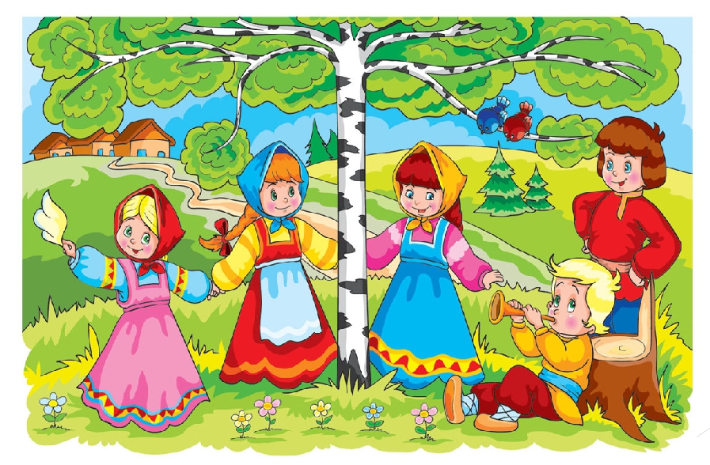

РМО по теме «Приобщение детей к русской народной культуре»

Подготовила и выполнила:
музыкальный руководитель Ганина Е.В.

2019 год
Цель: развитие музыкальных и творческих способностей детей, через приобщение к русскому народному искусству.
Задачи:
1. Познакомить детей с историей возникновения русских народных инструментов.
2. Развивать представления детей о народной музыке и народных инструментах.
3. Развивать эмоциональную отзывчивость, сенсорные способности и звуковысотный слух.
6. Формировать певческий голос и выразительность движений.
7. Воспитывать любовь и интерес к музыке.
Оборудование: проектор, экран, презентация по теме занятия, аудиозаписи русской народной музыки, костюм ворона, ленточка с дудочкой, музыкальные инструменты (маракас, трещотка, деревянные ложки, дудочка, бубенцы).
Предварительная работа: подготовлены атрибуты к элементам занятия (ленточка с подарком-дудочкой, костюм ворона), разучена игра «Ворон».

Ход занятия.
Слайд №1
- Вводная часть.
1.Приветствие.
Под русскую народную мелодию «Возле речки, возле моста» дети заходят в зал, образуют полукруг.
- Ребята, я очень рада видеть вас таких красивых, добрых, с хорошим настроением. Сегодня к нам пришли гости, давайте с ними поздороваемся и подарим им свои улыбки.
Встанем мы в кружочек дружно,
Поздороваться нам нужно.
Пропою я вам «Привет!».
Улыбнитесь мне в ответ.
Здравствуй правая рука,
Здравствуй левая рука.
Здравствуй друг, здравствуй друг,
Здравствуй весь наш дружный круг!
Как сразу стало светло в зале от ваших улыбок. Садитесь на лавочку.
2. Введение в тему. Определение темы занятия.
- Сегодня вас ждет много нового и интересного, но сначала попробуйте отгадать загадку:
Расскажу тебе, дружок:
В древние века
Дунул тихий ветерок
в трубку тростника.
Человек услышал вдруг,
мелодичный звук,
И родился в тот момент
Музыкальный…(инструмент.)
Слайд №2
Скажите, вы бы хотели узнать интересную историю о том, как появились русские народные инструменты? Беритесь за руки, я поведу вас волшебными тропками.
(Музыкальный руководитель заводит с детьми хоровод под рус. нар. музыку «Хороводная». Дети двигаются по кругу, змейкой, по диагонали, останавливаются перед экраном)
II. Основная часть.
1.Вводная беседа.
Слайд №3
- Представьте, что мы оказались в лесу. Садитесь на полянку как вам удобно и слушайте меня внимательно.
Посмотрите, какой красивый лес. Именно здесь родина русских народных инструментов.
Слайд №4
Посмотрите, на акации висят сухие плоды, они качаются на ветру и шуршат семенами. Услышали люди этот звук и придумали музыкальный инструмент. Как вы думаете какой?
Слайд №5 Правильно – маракас.
Слайд № 6
Подул сильный ветер, ветви деревьев стали биться, тереться друг о друга. Услышал человек этот треск и смастерил музыкальный инструмент трещотку.
Слайд № 7
А вот дятел стучит по сосне.
Слайд №8
Услышал человек этот звук и сделал из дерева …
Слайд №9 Правильно деревянные ложки.
Слайд №10 Слышите, ветер гудит.
Услышав напевные звуки ветра, человек придумал…дудочку.
Слайд №11
Как хорошо, что в старину люди умели вслушиваться в звуки природы. Они подарили нам такие удивительные музыкальные инструменты.
Слайд №12
А раз их придумал и смастерил русский народ, то как их назвали? (назвали эти инструменты русскими народными).
Слайд №13
- Теперь давайте выйдем из леса и продолжим наше занятие.
Слайд №14
Также и русские народные песни пришли к нам из далекого прошлого. Люди придумывали слова и подыгрывали на музыкальных инструментах.
Народные песни бывают разные: шуточные, хороводные, плясовые, прибаутки и попевки.
Мы с вами на занятиях уже знакомились с некоторыми из них.
Назовите, какие русские народные песни и попевки мы с вами уже знаем.
Давайте исполним одну из них.
2. Пение потешки «Скок скок-поскок».
Скок, скок-поскок,
Молодой дроздок
По водичку ходил,
Коромысло носил.
Да неловко ступил,
Сапожок водой залил.
Зацепил ногой ведро —
Всё вокруг залило.
Испугался дроздок
И пустился наутек.
Слайд №15
3. Слушание музыки. Русская народная песня ««Ходит зайка по саду».
А сегодня я хочу познакомить вас еще с одной песней, и называется она «Ходит зайка по саду». (Беседа по восприятию).
4. Разучивание песни. (По строчкам).
«Ходит зайка по саду, по саду.
Щиплет травку лебеду, лебеду.
Закатилось солнышко, солнышко.
Стало зайке холодно, холодно...»
Слайд №16
5. Подвижная игра «Ворон».
В зал залетает ворон (ребенок из подготовительной гр.) с коробочкой в руках.
- Ворон: (кланяется): Здравствуйте ребятишки!
- Музыкальный руководитель: Здравствуй, а ты кто?
- Ворон: А я ворон весельчак. Весело у вас!
Песни русские поете, а меня и не зовете.
- Музыкальный руководитель: Мы всегда рады гостям. А что это у тебя за коробочка?
- Ворон: Подарок для вас. Но сначала так хочется с вами повеселиться.
- Музыкальный руководитель: Ну что же давай поиграем, мы знаем одну русскую народную игру. Она называется «Ворон».
Проводится игра «Ворон».
Ой, ребята, та-ра-ра!
На горе стоит гора,/ Дети идут к центру круга дробным шагом.
А на той горе дубок,
А на дубе воронок. Тем же шагом дети идут назад, расширяя круг, и оставляют в центре «ворона». Ворон кружится, раскрыв руки в стороны.
Ворон в красных сапогах,
В позолоченных серьгах.
Ворон пляшет, дети повторяют его движения: поочередно выставляют ногу вперед на пятку.
Черный ворон на дубу,
Он играет во трубу.
Труба точеная,
Позолоченная,
Труба ладная,
Песня складная.
Все хлопают, ворон пляшет.
Правила игры
С окончанием слов ворон выбегает из круга, все закрывают глаза. Ворон обегает круг, дотрагивается до чьей-нибудь спины, а сам становится в круг. С началом песни ребёнок, до которого дотронулись, становится вороном. Никому не известно, кто будет вороном, до того момента, пока дети, сойдясь в круг, не станут из него расходиться.
- Ворон: Спасибо, повеселили вы меня. А я вам за это подарю подарок.
- Музыкальный руководитель: Вот спасибо! Ребята, вы узнали этот инструмент? Это дудочка, она дополнит наш музей. Спасибо тебе ворон, прилетай к нам еще.
Ворон улетает.
Слайд №17
- Заключительная часть.
- Подведение итогов, выводы.
- Чем мы с вами занимались?
- Что узнали нового?
- Ребята, вам понравилось наше занятие?
- Рефлексия.
- Я сейчас сыграю на дудочке, и если вам понравилось наше занятие, то тогда вы спляшите, а если вам не понравилось, то просто присядьте на корточки и покажите, как вам было скучно.
- Наше занятие окончено. Всем большое спасибо и до новых интересных встреч!
Слайд №18

